Sızıntı Suyu Oluşumu
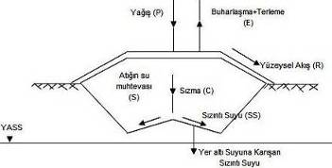
Bir katı atık düzenli depolama tesisi için su dengesi
SS = C ± S – E = P.(1-R) – S – E
Burada;
- C : Atık deposu gövdesine sızan yağış suyu (= P.(1-R)), mm/yıl
- P : Yağış yüksekliği, mm/yıl
- R : Yüzeysel akış katsayısı, mm/yıl
- S : Atık yığını (hücre) bünyesinde tutulan su, mm/yıl
- E : Depo yüzeyinden buharlaşma ve terleme, mm/yıl
- SS : Oluşması beklenen sızıntı suyu, mm/yıl
Eğime bağlı yüzeysel akış katsayıları | Farklı zeminlerde arazi kapasiteleri
Üst Örtü Toprağı R  Kumlu, %0-2 eğim 0,05-0,10  Kumlu, %2-7 eğim 0,10-0,15  Kumlu, >%7 eğim 0,15-0,20  Killi zemin, %0-2 eğim 0,13-0,17  Killi zemin, %2-7 eğim 0,18-0,22  Killi zemin, >%7 eğim 0,25-0,35 | Malzeme Cinsi Arazi Kapasitesi (mm Su/m zemin)  İnce kum 120  Kumlu toprak 200  Siltli toprak 300  Killi toprak 375  Kil 450  Kentsel katı atık 200-350

Örnek 1:
Aşağıdaki meteorolojik verileri esas alarak, 10 m yüksekliğinde ve üzeri 1 m siltli kumla örtülü atık hücresinde ha başına oluşması beklenen sızıntı suyu miktarını hesaplayınız. (Üst örtü ve depolanan atığın her zaman arazi kapasitesi üzerinde su içerdiği kabul edilecektir.)
- P = 1025 mm/yıl
- R = 0,10
- E = 650 mm/yıl (Zemin yüzeyinden buharlaşma)
- Üst örtü zemini arazi kapasitesi, F_{S} = 200 mm/m
- Katı atığın (sıkışmış haldeki) arazi kapasitesi, F_{KA} = 150 mm/m
Çözüm:
SS = P.(1-R) – S – E = 1025.(1-0,10) – 0- 650 = 272,5 mm/yıl
Q_{SS} = 272,5 mm x 10⁻³ m/yıl x 10000 m²/ha = 2725 m³/ha.yıl
Üst örtü tabakası arazi kapasitesinde, sıkışmış atık dolgusu ise arazi kapasitesinin %70’i oranında su ihtiva ettiğinde, sızıntı suyunun düşey yönde hareket hızı,
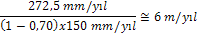
olup 10 m’lik depo tabanına ulaşma süresi ~ 10/6,0 = 1,7 yıldır. Depolanan atık çok yüksek oranda su içerdiğinde (daima arazi kapasitesi üzerinde), sızıntı suyu oluşumu ilk yıldan itibaren başlar.

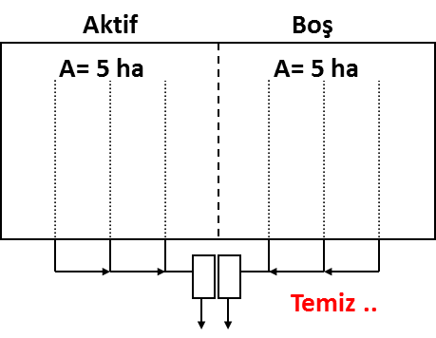
Örnek 2:
Her birinin ~5 yılda dolması (kapatılması) beklenen şekildeki iki gözlü düzenli depolama tesisinde oluşacak sızıntı suyu miktarlarını,
- Bir göz aktif, diğer göz boş
- Bir göz kapatılmış, diğer göz boş
- Her iki göz de kapatılmış
durumları için hesaplayınız (yıllık yağış yüksekliği 800mm, su yüzeyinden buharlaşma E_{su}= 1025 mm olup atık yüzeyinden buharlaşma ~0,30 x E_{su} alınacaktır).
Çözüm:
a) Bir göz aktif, diğer göz boş:
Su dengesi prensibine göre; depolanan KKA’nın suya doygun (su muhtevası ≥ 2 x Arazi kapasitesi) olduğu kabulü ile oluşacak SS miktarı
SS = P(1 – R) – S – E = 800(1 – 0) – 0 – 0,30 x 1025 = 493mm/yıl
Q_{SS} = 0,493m/yıl x 5 x 10⁴ m² = 24.650 m³/yıl = 67,5 m³/gün
(Diğer gözden gelen temiz yağmur suyu ayrı bir kanalla depo alanı dışına aktarılır.)
b) Bir göz kapalı, diğer göz aktif:
Kapalı gözde oluşan SS: Q_{SS,K} = 0,20 x 67,5 = 13,5 m³/gün
Aktif gözde oluşan SS: Q_{SS,A} = 67,5 m³/gün
Toplam SS debisi: Q_{SS,T} = 13,5 + 67,5 = 81 m³/gün
c) Her iki gözün de kapalı olması halinde,
Q_{SS,T} = 13,5 + 13,5 = 27 m³/gün

Depo gazı oluşumu-Gaz Miktarının Tahmini
Teorik olarak, 1 ton kentsel katı atığın anaerobik olarak ayrışması sonucu ~442 m³ (~%55 CH₄ içeren ve kalorifik değeri ~19730 kJ/m³) depo gazı üretilir.
Ancak gerçek işletme şartlarında, düzenli depolama tesislerinde geri kazanılabilecek CH₄ miktarı ~100 m³ CH₄/ton.KKA civarındadır.
EPA Atık Depo Gazı Üretimi Modeli
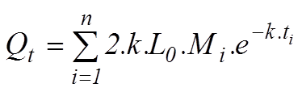
- Q_{t} : t. yılda üretilmesi beklenen gaz miktarını, m³/yıl
- L₀ : depolanan KKA’nın metan üretim potansiyelini, m³ CH₄/ton KKA
- M_{i} : i. yılda depolanan atık miktarı, ton/yıl
- k : metan üretim hızı katsayısını, yıl⁻¹
- t_{i} : t. yılda depolanan M_{i} kütleli atığın yaşı, yıl
- t : Atık depolama tesisi yaşı (yıl)
- i : M_{i} kütleli atığın depolandığı zamanı, yıl

Tabasaran ve Rettenberg Modeli
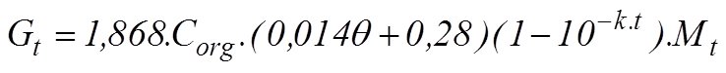
- G_{t} : t. yıla kadar üretilecek toplam depo gazı miktarını, m³
- k : depo gazı üretim hızı sabitini, yıl⁻¹
- t : atık depolama hücresine atık kabulüne başlandığı yıldan (başlangıçtan) itibaren geçen süreyi, yıl
- M_{t} : t. yılda tesise kabul edilen atık miktarını, t/yıl
- C_{org} : depolanan KKA’nın TOK değerini (170-200 kg/ton)
- θ : depolama tesisi içindeki sıcaklığı, 30-35 ºC

Örnek 3:
Bir düzenli depolama tesisinde başlangıçta (ilk yıl) 100 t/gün KKA depolanmıştır. Tesise gelen atık miktarının her yıl %10 arttığı gözlenen söz konusu düzenli depolama tesisi 4. yıl sonunda kapatılmıştır. Başlangıçtan itibaren 6 yıllık bir dönem için yıllık gaz üretimlerini,
- EPA modeli, (k= 0.04 yıl⁻¹, L_{o}= 160 m³/t-atık)
- Tabasaran modeli ile (C_{org} = 200 kg/ton atık, θ = 30 ºC, k = 0,05 yıl⁻¹)
hesaplayarak sonuçları bir tabloda veriniz.

Çözüm:
EPA’ya göre:
a)Yıllık katı atık miktarı:
- yıl = 100 t/gün . 365 gün/yıl = 36500 t/yıl
- yıl = 36500 t/yıl . 1,1 = 40150 t/yıl
- yıl = 40150 t/yıl . 1,1 = 44165 t/yıl
- yıl = 44165 t/yıl . 1,1 = 48582 t/yıl
1. yıldaki gaz miktarı:
Q1 = 2.k.L_{o}.M₁.e^{-k.1} = 2 . 0,04 yıl-1. 160 m3/t . 36500 t . e0,04 .1 = 448.881 m3/yıl
2. yıldaki gaz miktarı:
Q2 = 2.k.L_{o}.M₂.e^{-k.1} + 2.k.L_{o}.M₁.e^{-k.2} = 2.0,04.160.40150.e-0,04.1 + 2.0,04.160.36500.e-0,04.2 = 925.049 m3/yıl
3. yıldaki gaz miktarı:
Q3 = 2.k.L_{o}.M₂.e^{-k.1} + 2.k.L_{o}.M₁.e^{-k.2} + 2.k.L_{o}.M₁.e^{-k.3} =
2.0,04.160.44165.e-0,04.1 + 2.0,04.160.40150.e-0,04.2 + 2.0,04.160.36500.e-0,04.3 = 1.431.923 m3/yıl
4. yıldaki gaz miktarı:
Q₄ = 2.k.L_{o}.M₄.e^{-k.1} + 2.k.L_{o}.M₃.e^{-k.2} + 2.k.L_{o}.M₂.e^{-k.3} + 2.k.L_{o}.M₁.e^{-k.4}
=2.0,04.160.48582.e^{-0,04.1}+2.0,04.160.44165.e^{-0,04.2}+2.0,04.160.40150.e^{-0,04.3}+2.0,04.160.36500.e^{-0,04.4}= 1.973.237 m³/yıl
5. yıldaki gaz miktarı:
Q₅ = 2.k.L_{o}.M₄.e^{-k.2} + 2.k.L_{o}.M₃.e^{-k.3} + 2.k.L_{o}.M₂.e^{-k.4} + 2.k.L_{o}.M₁.e^{-k.5}
=2.0,04.160.48582.e^{-0,04.2}+2.0,04.160.44165.e^{-0,04.3}+2.0,04.160.40150.e^{-0,04.4}+2.0,04.160.36500.e^{-0,04.5}= 1.895.865 m³/yıl
6. yıldaki gaz miktarı:
Q₆ = 2.k.L_{o}.M₄.e^{-k.3} + 2.k.L_{o}.M₃.e^{-k.4} + 2.k.L_{o}.M₂.e^{-k.5} + 2.k.L_{o}.M₁.e^{-k.6}
=2.0,04.160.48582.e^{-0,04.3}+2.0,04.160.44165.e^{-0,04.4}+2.0,04.160.40150.e^{-0,04.5}+2.0,04.160.36500.e^{-0,04.6}= 1.821.527 m³/yıl

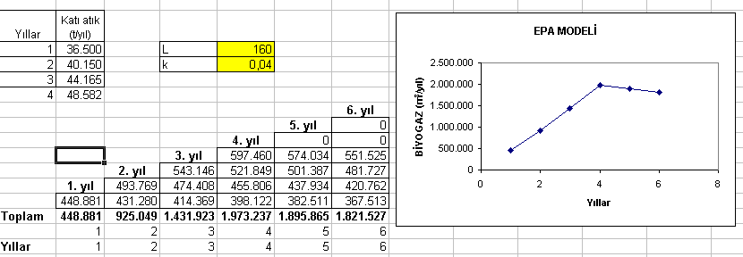

Tabasaran’a göre:
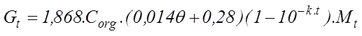
1. yıldaki gaz miktarı:
G₁ = 1,868 . 200 . (0,014 . 30 + 0,28) .(1-10^{-0,05.1}) . 36500
= 1.038.062 m³/yıl
2. yıldaki gaz miktarı:
- 36500 ton luk atıktan 2. yılda oluşacak toplam gaz miktarı:
G₂ = [1,868.200.(0,014.30 + 0,28).(1-10^{-0,05.2}).36500]-1038062 = 1963236-1038062 = 925.174 m³/yıl
- 40150 ton luk atıktan 1. yılda oluşacak toplam gaz miktarı:
G₁ = 1,868.200.(0,014.30+0,28).(1-10^{-0,05.1}).40150
= 1.141.868 m³/yıl
2. yıldaki toplam gaz miktarı :
1141868 + 925174 = 2067042 m³/yıl
3. yıldaki gaz miktarı:
- 36500 ton luk atıktan 3. yılda oluşacak toplam gaz miktarı:
G3= 1,868.200.(0,014.30+0,28).(1-10-0,05.3).36500]-(925174+1038062)=2787798-1963236 = 824.562 m3/yıl
- 40150 ton luk atıktan 2. yılda oluşacak toplam gaz miktarı:
G2 = [1,868.200.(0,014.30 + 0,28).(1-10-0,05.2).40150]-1141868 = 2159559-1141868 = 1.017.691 m3/yıl
- 44165 ton luk atıktan 1. yılda oluşacak toplam gaz miktarı:
G1 = 1,868.200.(0,014.30+0,28).(1-10-0,05.1).44165 = 1.256.055 m3/yıl
3. yıldaki toplam gaz miktarı :
1256055 + 1017691 + 824562 = 3.098.308 m3/yıl
Benzer şekilde 4., 5. ve 6. yıldaki toplam gaz miktarları da hesaplanabilir.
